**审核计划**

|  |  |  |  |  |  |  |  |  |  |  |  |  |  |
| --- | --- | --- | --- | --- | --- | --- | --- | --- | --- | --- | --- | --- | --- |
| 受审核方名称 | 甘肃克罗奥再生资源有限公司 | | | | | | | | | | | | |
| 注册地址 | 甘肃省张掖市甘州区张掖经济技术开发区冶金建材园A2路 | | | | | | | | | | | | |
| 经营地址 | 甘肃省张掖市甘州区张掖经济技术开发区冶金建材园A2路 | | | | | | | | | | | | |
| 联系人 | 高科 | | | 联系电话 | | 18693928460 | | | 邮编 | | | 381425894@qq.com | |
| 最高管理者 |  | | | 联系电话 | |  | | | 邮箱 | | |  | |
| **合同编号**. | 1066-2022-O | | | **审核领域** | | **□**QMS**□**EcMS**□**EMS**■**OHSMS  **□FSMS** **□HACCP** **□EnMS** | | | | | | | |
| **审核类型** | **■初次认证第（二）阶段****□监督审核** **□再认证 □扩项审核 □其他** | | | | | | | | | | | | |
| **审核方法** | □现场审核 ■远程审核 □现场结合远程审核 □非现场审核（仅限一阶段） | | | | | | | | | | | | |
| **远程审核方式** | **□音频☑视频☑数据共享☑远程接入** | | | | | | | | | | | | |
| **远程审核资源** | **☑网络 ☑智能手机 □台式电脑 ☑笔记本电脑 □录像机 □照相机 □可穿戴设备** | | | | | | | | | | | | |
| 审核目的 | **■第二阶段审核：验证组织管理体系的建立、实施运行的符合性及有效性，以确定是否推荐认证注册。**  **□再认证：验证组织管理体系的符合性和持续有效性，以确定是否推荐保持认证注册资格并换发认证证书。**  **□特殊审核: □确定是否推荐同意扩大范围的申请并换发认证证书。**  **□跟踪调查投诉、曝光情况，确认获证客户是否已实施有效的整改措施。**  **□调查获证客户变更信息，确定管理体系持续有效运行。**  **□对被暂停客户进行跟踪审核，验证被暂停原因是否已消除，以确定是否恢复认证注册资格。**  **□验证管理体系实施运行的符合性及有效性。** | | | | | | | | | | | | |
| 审核范围 | **铸造件、锻造件、法兰件的生产所涉及场所的相关职业健康安全管理活动** | | | | | | | | | | 专业  代码 | 17.02.00;17.05.01;17.09.00 | |
| 审核准则 | **□GB/T19001-2016/ISO 9001:2015** **□GB/T 50430-2017****□GB/T24001-2016/ISO 14001:2015**  **■GB/T45001-2020/ISO45001：2018标准** **□ISO 22000:2018**  **□GB/T 27341-2009&GB 14881-2013&危害分析与关键控制点（HACCP体系）认证补充要求1.0**  **□GB/T 23331-2020/ISO 50001:2018**  **□RB/T (行业认证标准)**  **□适用于受审核方的法律法规及其他要求； □认证合同**  **□受审核方管理体系文件 (手册版本号：)** | | | | | | | | | | | | |
| 审核日期 | **现场审核于年月日上午至年月日下午 (共天)。** | | | | | | | | | | | | |
| **远程审核于2022年09月17日 下午至2022年09月18日 下午(共1.5天)** | | | | | | | | | | | | |
| 审核语言 | ☑**普通话**□**英语**□**其他** | | | | | | | | | | | | |
| 审核组成员 | | | | | | | | | | | | | |
| 组内身份 | 姓名 | 性别 | 注册证书号 | | | 专业代码 | | 联系电话 | | | | | 见证安排 |
| 组长 | 李俐A | 女 | 2021-N1OHSMS-2222792 | | | 17.05.01,17.09.00 | | 13709207775 | | | | |  |
| 组员 | 余家龙B | 男 | 2021-N1OHSMS-1262293 | | |  | | 15181072354 17709081193 | | | | |  |
| 组员 | 郭力C | 男 | 2022-N0OHSMS-1263290 | | |  | | 18429080135 | | | | |  |
| 组员 | 明利红D | 女 | 2022-N1OHSMS-3093634 | | | 17.02.00,17.09.00 | | 13368090815 | | | | |  |
|  |  |  |  | | |  | |  | | | | |  |
|  |  |  |  | | |  | |  | | | | |  |
|  |  |  |  | | |  | |  | | | | |  |
|  |  |  |  | | |  | |  | | | | |  |
| **技术专家信息** | | | | | | | | | | | | | |
| 组内身份 | 姓名 | 性别 | 现工作单位名称 | | 职务或职称 | 专业代码 | | 组内代码 | | | | | 联系电话 |
|  |  |  |  | |  |  | |  | | | | |  |
|  |  |  |  | |  |  | |  | | | | |  |
| **承诺: 在审核过程中接触的有关受审核方特定产品或机密信息，未经受审核方书面同意不得透露给第三方。当法律要求需要信息提供给第三方时，公司书面通知受审核方所要提供的信息。** | | | | | | | | | | | | | |
| 审核组长 | 李俐 | | 审核方案  管理人员 | | 李永忠 | | 受审核方  签字及公章 | | |  | | | |
| 联系电话 | 13709207775 | |
| 日期 | 2022.9.16 | | 日期 | | 2022.9.16 | | 日期 | | | 2022.9.16 | | | |

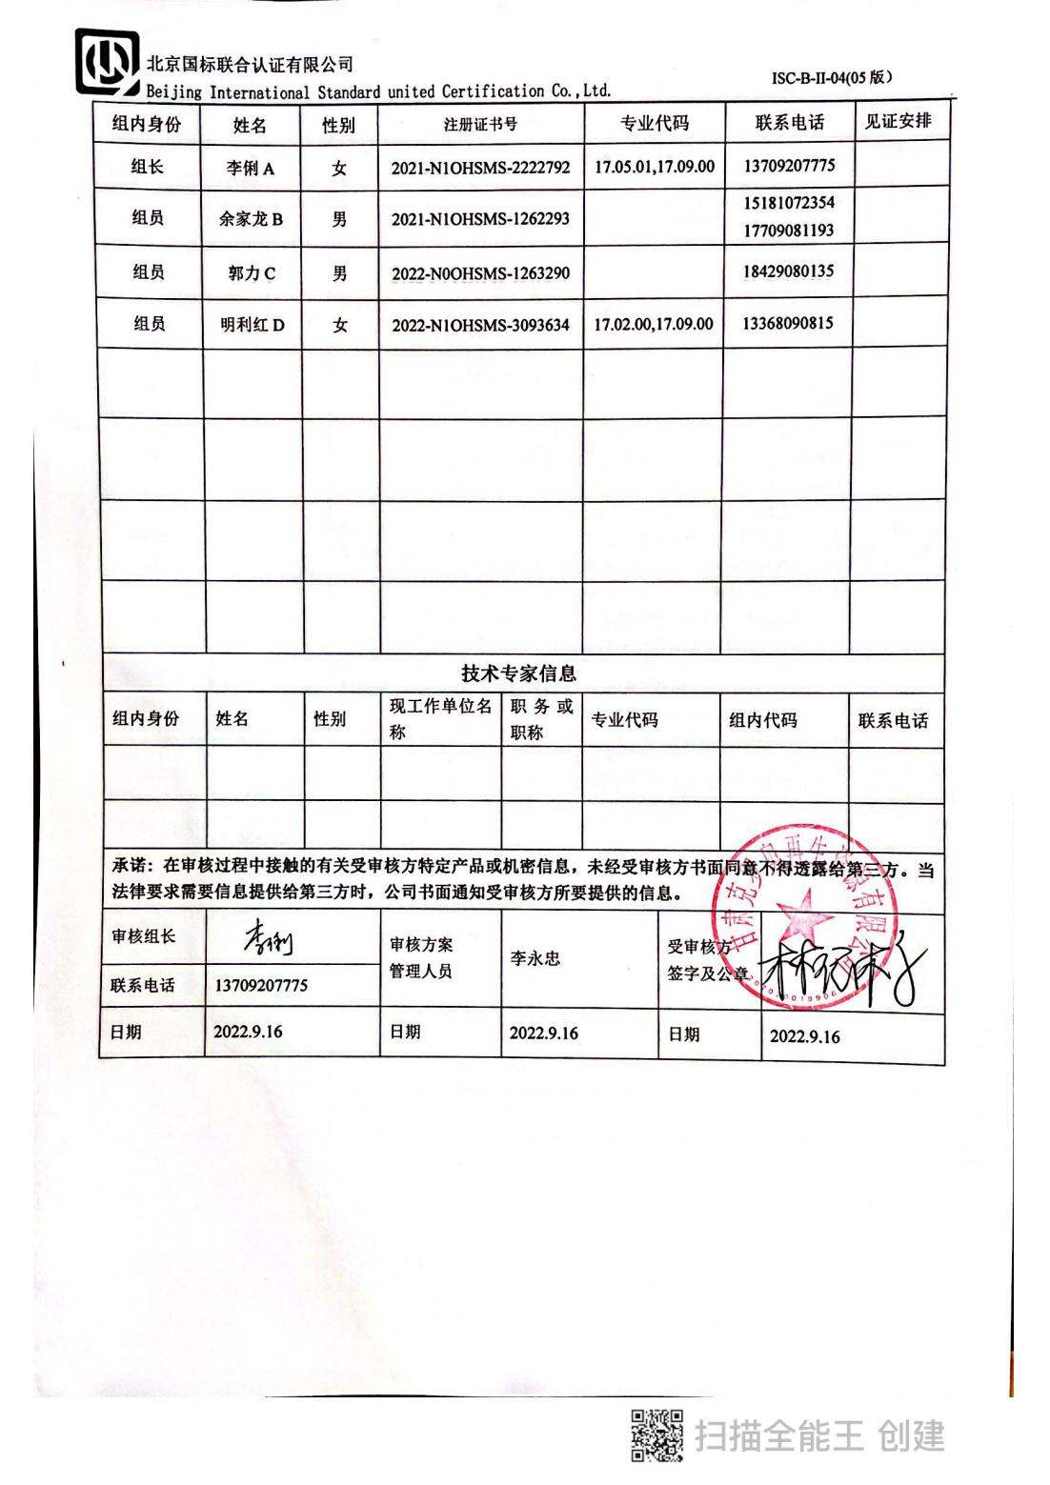

|  |  |  |  |  |
| --- | --- | --- | --- | --- |
| **审核日程安排** | | | | |
| **日期** | **时间** | **部门** | **过程、涉及条款** | **审核人员** |
| 2022.9.17 | 14:00～14:30 | **首次会议 （远程视频会议）** | | ABCD |
| 14:30～18:00 | **管理层、员工代表、** | OHMS:4.1理解组织及其环境、4.2理解相关方的需求和期望、4.3 确定管理体系的范围、4.4职业健康安全管理体系及其过程、5.1领导作用和承诺、5.2职业健康安全方针、5.3组织的岗位、职责和权限、5.4协商与参与、6.1应对风险和机遇的措施、6.2职业健康安全目标及其实现的策划、7.1资源总则、7.4沟通/信息交流、9.3管理评审、10.1改进、10.3持续改进，  职业健康安全财务支出；  国家/地方监督抽查情况；顾客满意、相关方投诉及处理情况；一阶段问题验证，验证企业相关资质证明的有效性； | B  （微信视频、语音、群沟通） |
| 14:30～18:00 | **综合办公室（财务）** | OHMS: 5.3组织的岗位、职责和权限、6.1.2危险源的辨识与评价、6.1.3合规义务、6.1.4措施的策划、6.2.1职业健康安全目标、6.2.2实现职业健康安全目标措施的策划7.2能力、7.3意识、7.5.1形成文件的信息总则、7.5.2形成文件的信息的创建和更新、7.5.3形成文件的信息的控制、8.1运行策划和控制、9.1监视、测量、分析和评价（9.1.1总则、9.1.2合规性评价、8.2应急准备和响应、9.2 内部审核、10.2不符合/事件和纠正措施， | AC （微信视频、语音、群沟通） |
| 14:30～18:00 | **供销部** | OHMS: 5.3组织的岗位、职责和权限、6.2职业健康安全目标、6.1.2危险源辨识与评价、8.2应急准备和响应， | D  （微信视频、语音、群沟通） |
| 2022.9.18  12:00-13:00  午餐 | 8:30～12:00  13:00～16:00 | **生产部** | OHMS: 5.3组织的岗位、职责和权限、6.2职业健康安全目标、6.1.2危险源辨识与评价、8.1运行策划和控制、8.2应急准备和响应， | AC  （微信视频、语音、群沟通） |
| 8:30～12:00  13:00～16:00 | **管理层、员工代表、** | 继续审核 | B  （微信视频、语音、群沟通） |
| 8:30～12:00  13:00～16:00 | **供销部** | 继续审核 | D  （微信视频、语音、群沟通） |
| 16:00～16:30 | 审核组内部沟通及与受审核方领导层沟通； | | ABCD  （微信视频、语音、群沟通） |
| 16:30～17:30 | **末次会：（远程视频会议）**  综合评价OHSMS管理体系运行总体情况及改进要求，宣告审核发现及审核结论。 | | ABCD  （微信视频、语音、群沟通） |